**Instrukcja wypełniania wniosku do projektu Planu Ogólnego Gminy Nozdrzec**

1. **Zbieranie wniosków do Planu Ogólnego Gminy będzie trwać do 29 listopada 2024 r.**
2. **Wniosek należy złożyć na odpowiednim formularzu, który określa rozpoprządzenie3 Ministra Rozwoju i Technologii z dnia 13 listopada 2023 r.**
3. **Wnioski złożone po terminie, pozostaną bez rozpatrzenia.**

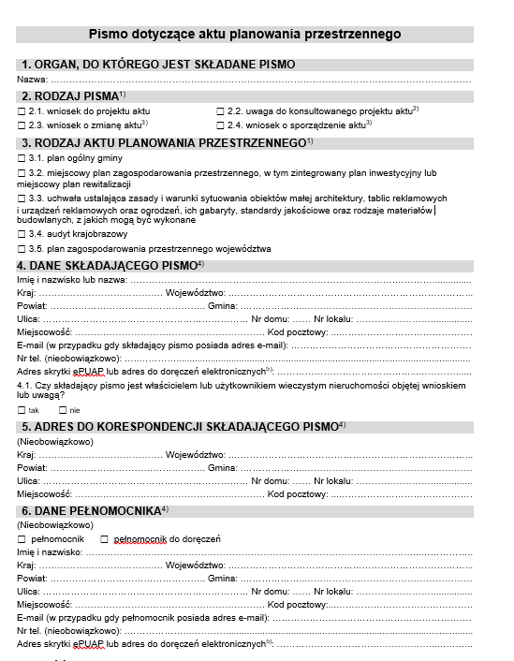

**Wójt Gminy Nozdrzec**

**Zaznaczamy: 2.1.Wniosek do projektu planu**

**Zaznaczamy: 3.1. Plan Ogólny Gminy**

**Informacje dotyczące osoby składającej wniosek.**

**W punkcie 4.1. należy zaznaczyć czy osoba**

**składająca wniosek jest właścicielem wieczystym.**

**Ten punkt jest nieobowiązkowy. Należy go**

**wypełnić, jeśli adres do korespondencji jest inny**

**niż zamieszkania**

**Ten punkt jest nieobowiązkowy. Należy go**

**wypełnić, jeśli chcemy ustanowić pełnomocnika,**

**wówczas trzeba załączyć pełnomocnictwo.**

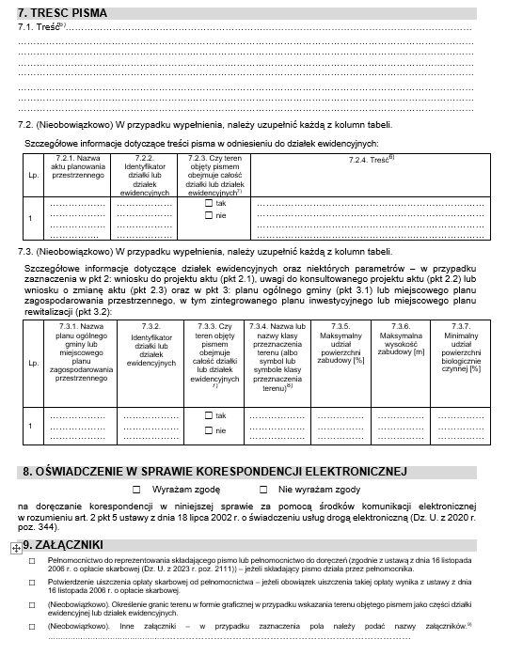

**Treść wniosku do Planu Ogólnego Gminy Nozdrzec.**

**Należy wpisać co wnioskujemy i dla jakiej działki,**

**nieruchomości lub obszaru.**

**Ten punkt jest nieobowiązkowy. Należy go wypełnić,**

**jeśli wniosek obejmuje różne tereny i dla każdego z**

**tych terenów chcemy zawnioskować o coś innego.**

**Ten punkt jest nieobowiązkowy. Należy go wypełnić,**

**jeśli chcemy sprecyzować o jakie klasy przeznaczenia**

**terenu i wskaźniki urbanistyczne wnioskujemy.**

**W tym punkcie zaznaczamy , czy wyrażamy zgodę na**

**otrzymywanie korespondencji elektronicznej.**

**Propozycja rozpatrzenia wniosku będzie**

**umieszczana w specjalnym wykazie, nie zostanie**

**wysłana odpowiedź indywidualnie do każdego**

**Wnioskodawcy.**

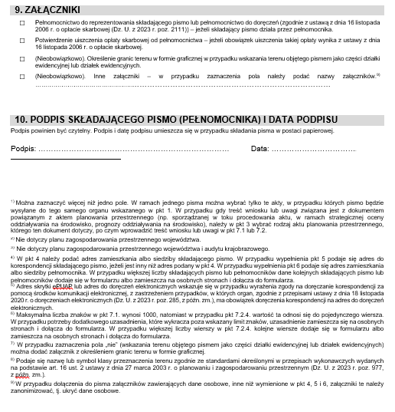

**Należy zaznaczyć i dołączyć pełnomocnictwo w**

**przypadku ustanowienia pełnomocnictwa i**

**potwierdzenie uiszczenia opłaty skarbowej lub**

**załącznik w przypadku szczegółowych wniosków do**

**projektu.**

**Podpis i data wymagane w wersji składnej**

**,,papierowo’’.**